**${theme}网络传播分析报告**

微舆情中心〔${year}年${month}月${day}日〕

目录

一、事件简介 1

二、事件走势 1

三、网站统计 2

四、数据类型 2

1、情感分析 3

2、媒体来源占比 3

3、媒体活跃度 3

4、地域分析 4

五、关键词云 5

六、热点网民 5

1、微博 5

2、新闻 6

七、 传播途径 6

八、相关词 7

九、舆情总结 7

一、事件简介

本报告围绕关键词${keyword}，对${begin_year}年${begin_month}月${begin_day}日${begin_hour}时${begin_minute}分到${end_year}年${end_month}月${end_day}日${end_hour}时${end_minute}分以来，互联网上采集到的${sum_infCount}条信息进行了深入地分析。舆论最高峰出现在${max_year}年${max_month}月${max_day}日，当天共有${sum_artCount}篇相关舆论；最早的舆论在${begin_year}年${begin_month}月${begin_day}日${begin_hour}时${begin_minute}分发布在新浪微博标题为：${first_title}:...。后续舆论中${media_type}类型的相关舆论最多，主要来源于${media_list}等几大站点。总体来说，整个事件发展趋势较为${tend}，详细报告如下。

1. 事件走势

|  |  |  |
| --- | --- | --- |
| 序号 | 标题 | 来源 |
| ${listKey.number} | ${listKey.content} | ${listKey.web} |

三、网站统计

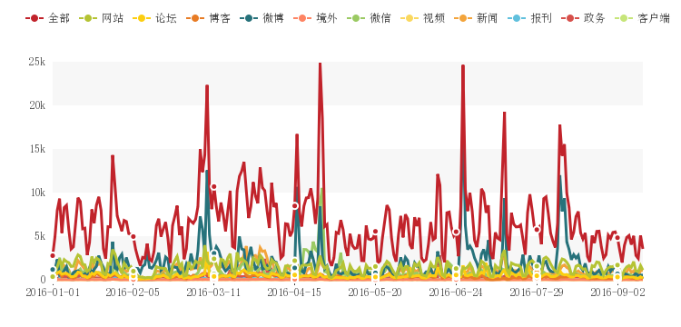

四、数据类型

1、情感分析

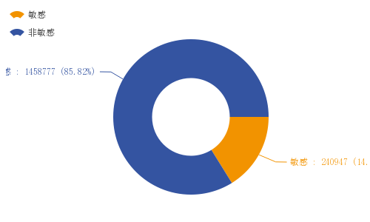

2、媒体来源占比

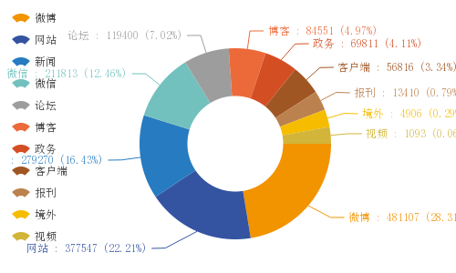

3、媒体活跃度

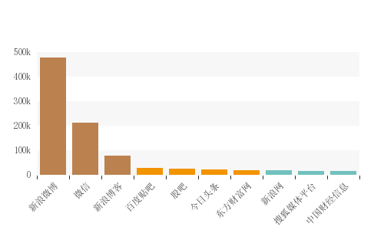

4、地域分析

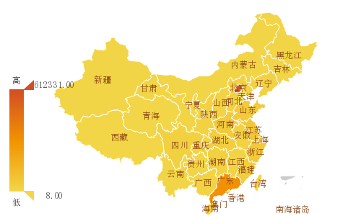

注：以下为排名前十的省份

|  |  |  |
| --- | --- | --- |
| 序号 | 省份 | 信息数 |
| 1 | 北京 | 612331 |
| 2 | 广东 | 315328 |
| 3 | 上海 | 133002 |
| 4 | 江苏 | 70052 |
| 5 | 浙江 | 62579 |
| 6 | 山东 | 56001 |
| 7 | 河南 | 49475 |
| 8 | 福建 | 42517 |
| 9 | 湖北 | 42059 |
| 10 | 四川 | 27238 |

五、关键词云

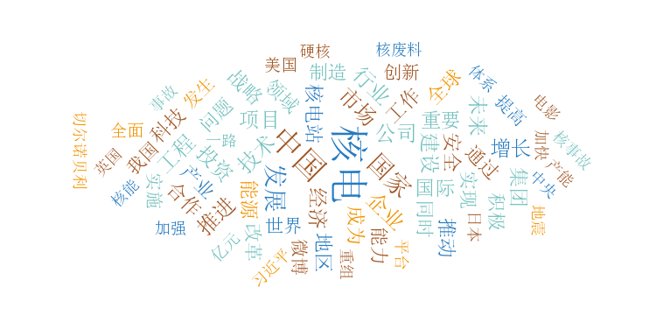

六、热点网民

1、微博

|  |  |  |  |
| --- | --- | --- | --- |
| 序号 | 名称 | 来源网站 | 发帖数 |
| 1 | 正能量粒子 | 新浪微博 | 782 |
| 2 | 雪天读雪 | 新浪微博 | 674 |
| 3 | 中国核电_CNNP | 新浪微博 | 431 |
| 4 | 专家冯毅 | 新浪微博 | 416 |
| 5 | 丹甫股份-sz002366 | 新浪微博 | 302 |
| 6 | CNEA中国核能 | 新浪微博 | 275 |
| 7 | MOve电冰箱 | 新浪微博 | 234 |
| 8 | 我家柳条边 | 新浪微博 | 215 |
| 9 | captainuke | 新浪微博 | 214 |
| 10 | W430好厚一摞 | 新浪微博 | 198 |

2、新闻

|  |  |  |  |
| --- | --- | --- | --- |
| 序号 | 名称 | 来源网站 | 发帖数 |
| 1 | 正能量粒子 | 新浪微博 | 782 |
| 2 | 雪天读雪 | 新浪微博 | 674 |
| 3 | 中国核电_CNNP | 新浪微博 | 431 |
| 4 | 专家冯毅 | 新浪微博 | 416 |
| 5 | 丹甫股份-sz002366 | 新浪微博 | 302 |
| 6 | CNEA中国核能 | 新浪微博 | 275 |
| 7 | MOve电冰箱 | 新浪微博 | 234 |
| 8 | 我家柳条边 | 新浪微博 | 215 |
| 9 | captainuke | 新浪微博 | 214 |
| 10 | W430好厚一摞 | 新浪微博 | 198 |

1. 传播途径

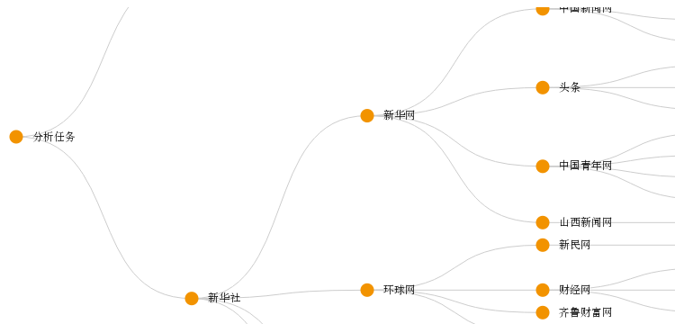

从上图可看出，该事件的首篇相关报道于${first_year}年${first_month}月${first_day}日${first_hour}时${first_minute}分${first_second}秒在${media_source}发布，报道标题为:${first_title},内容为：${first_content}...。而后，更多相关报道出现，并通过${media_type}进行传播，经过这些网的传播，将事件扩散化，可将${media_type}这一批网站进行重点监控。

八、相关词

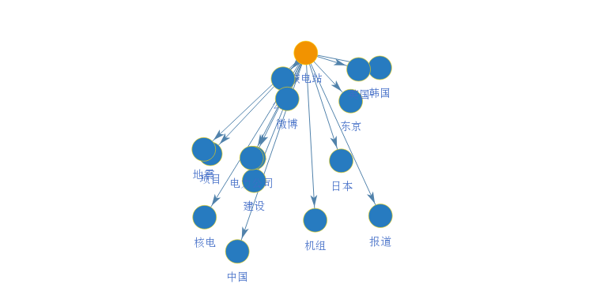

九、舆情总结

综上所述，在${theme}事件中，社会舆论以${key_word}为关键词进行舆论传播，在${max_year}年${max_month}月${max_day}日${max_hour}时达到峰值，在未来几天内应该严密监控，注意疏导，防止舆论进一步激化。